Guía de Ambiente de Desarrollo — SimGest
Stack: Python 3.12 + Django + PostgreSQL 16 + Bootstrap 5 | Sistema operativo: Windows

1. Instalar Python 3.12
- Ejecuten el instalador python-3.12.0-amd64.exe https://www.python.org/ftp/python/3.12.0/python-3.12.0-amd64.exe
- Muy importante: marquen la casilla "Add python.exe to PATH" antes de darle a Install.
- Verifiquen abriendo cmd o PowerShell y escribiendo:
python --version

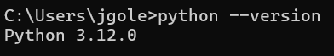

2. Instalar PostgreSQL 16
- Ejecuten el instalador postgresql-16.15-3-windows-x64.exe https://sbp.enterprisedb.com/getfile.jsp?fileid=1260492.
- Definan como contraseña del usuario postgres: SimGest123 (así todo el equipo usa la misma y el archivo .env queda igual para todos).
- Dejen el puerto por defecto: 5432.
- Asegúrense de que pgAdmin 4 quede marcado para instalarse (viene incluido).
- Al terminar, abran pgAdmin 4, conéctense con la contraseña que pusieron y confirmen que ven el servidor local.

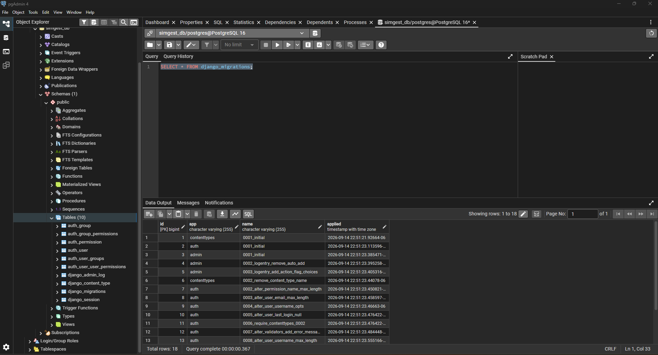

3. Instalar Git
- Descarguen Git desde git-scm.com e instálenlo con las opciones por defecto.
- Verifiquen con:
git --version

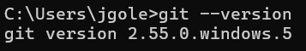

4. Instalar Visual Studio Code
- Descarguen VS Code desde code.visualstudio.com.
- Instalen la extensión Python (de Microsoft) desde el panel de Extensiones.

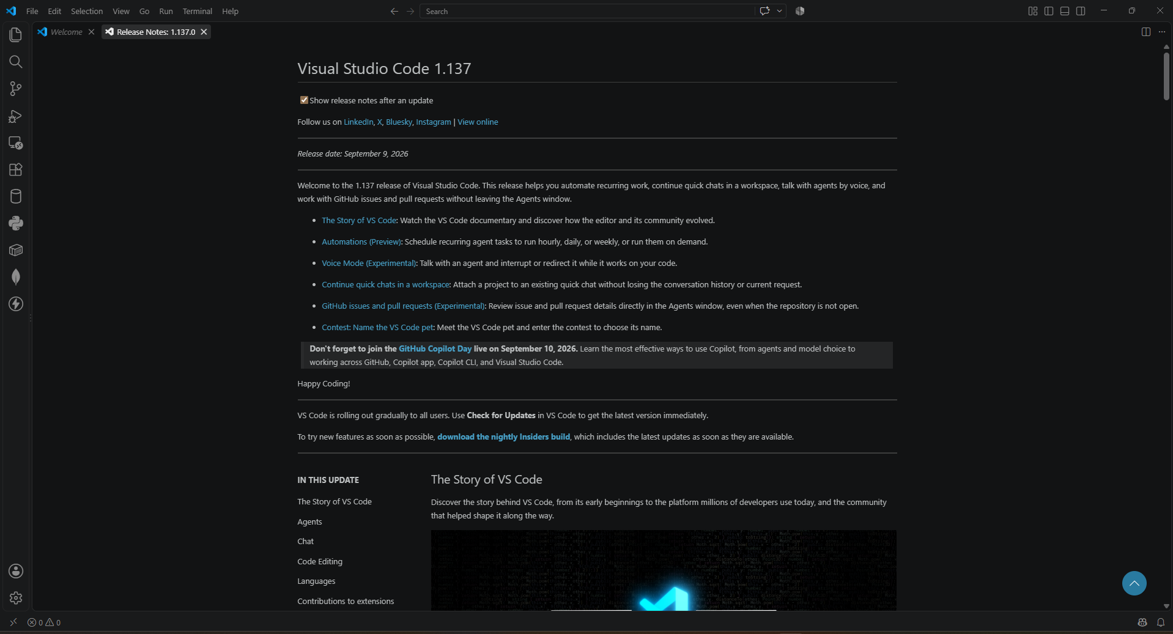

5. Clonar el repositorio
En una terminal (puede ser la terminal integrada de VS Code):
git clone <URL-del-repositorio-SimGest-en-GitHub>
cd SimGest

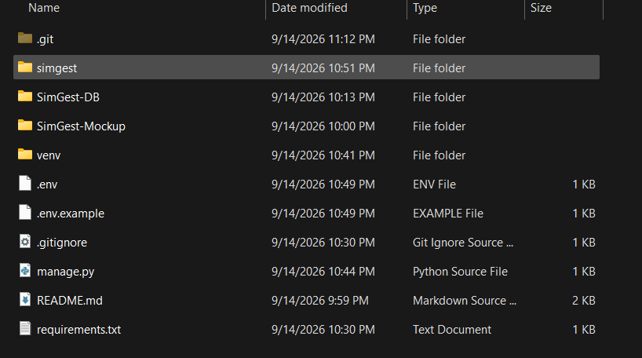

6. Crear y activar el entorno virtual
Dentro de la carpeta del proyecto:
Comando 1: python -m venv venv
Comando 2: venv\Scripts\activate
Deben ver (venv) al inicio de la línea de comandos — eso confirma que está activo.

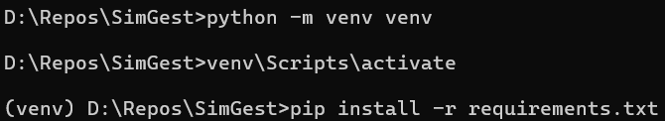

7. Instalar las dependencias del proyecto
Ya tenemos el archivo requirements.txt del proyecto (Django, psycopg2-binary y python-decouple), corran en la raíz de SimGest donde lo clonaron en sus computadoras:
pip install -r requirements.txt

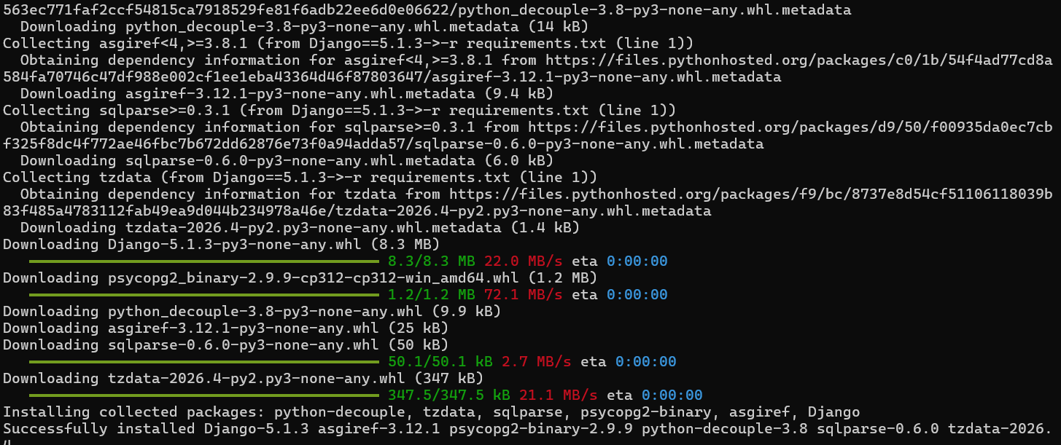

8. Crear la base de datos en pgAdmin 4
- Abran pgAdmin 4 → clic en Servers ahí les va a pedir la contraseña del servidor SimGest123 luego clic derecho en Databases → Create → Database.
- Nombre sugerido: simgest_db.
- Guardar.

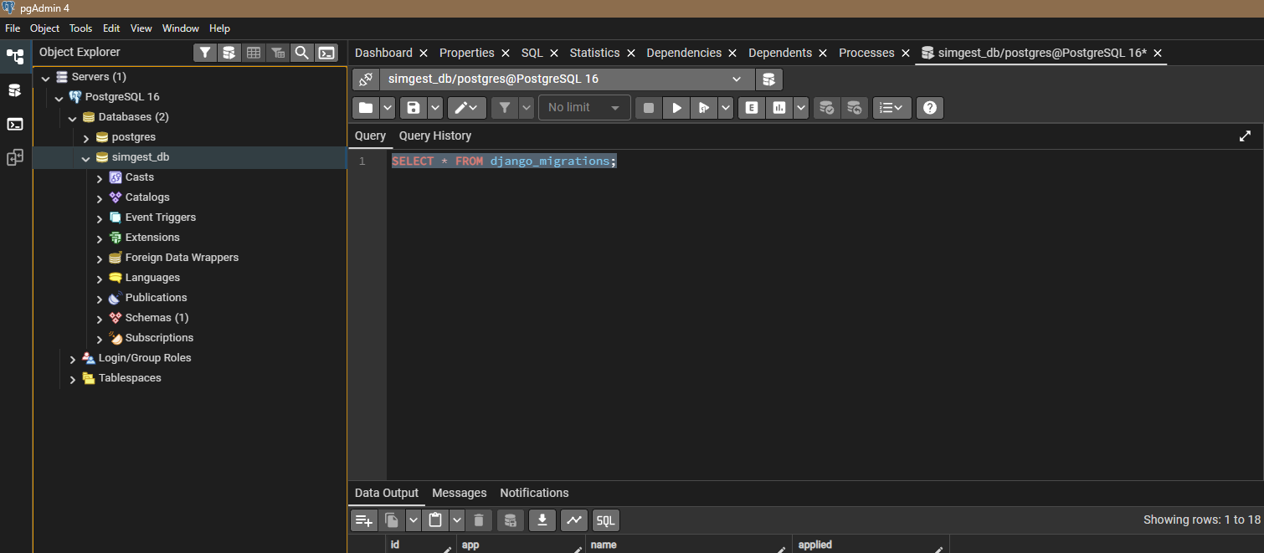

9. Configurar el archivo .env
En la raíz del proyecto (junto a manage.py), creen un archivo llamado .env con este contenido (usen la misma contraseña que se definio en el paso 2):
DB_NAME=simgest_db
DB_USER=postgres
DB_PASSWORD=SimGest123
DB_HOST=localhost
DB_PORT=5432
DEBUG=True
⚠ Este archivo NO se sube a GitHub. Ya tenemos el .gitignore del proyecto listo (incluye .env, venv/, __pycache__/, etc.) — cópienlo a la raíz del repo antes de su primer commit.

10. Conectar Django a PostgreSQL
Abran simgest/settings.py en VS Code y reemplacen la sección DATABASES por:
from decouple import config

DATABASES = {
'default': {
'ENGINE': 'django.db.backends.postgresql',
'NAME': config('DB_NAME'),
'USER': config('DB_USER'),
'PASSWORD': config('DB_PASSWORD'),
'HOST': config('DB_HOST'),
'PORT': config('DB_PORT'),
}
}
Agreguen también from decouple import config al inicio del archivo si no está.

11. Aplicar las migraciones iniciales
Con el entorno virtual activo:
python manage.py migrate
Esto crea las tablas internas de Django (usuarios, sesiones, permisos) dentro de simgest_db. Como el proyecto está en cero, todavía no hay tablas propias de SimGest (Usuario, Solicitud, etc.) — esas se agregan durante el Sprint 1.

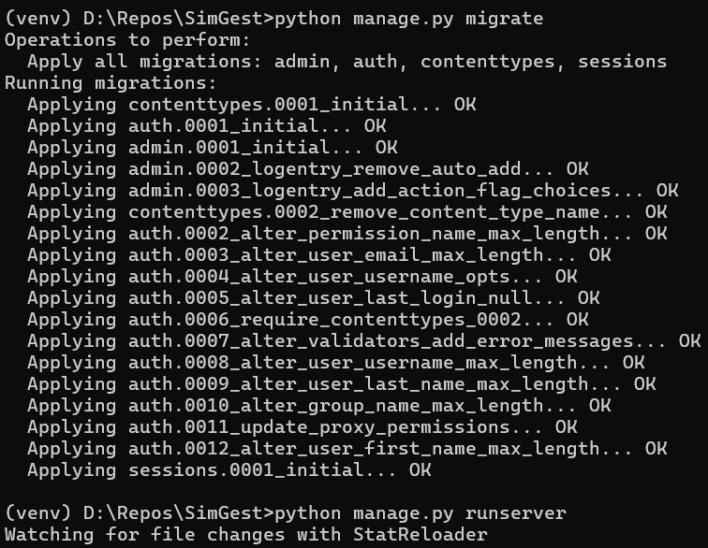

12. Levantar el servidor local
python manage.py runserver
Abran el navegador en http://localhost:8000/ — deben ver la pantalla de bienvenida de Django ("The install worked successfully!").

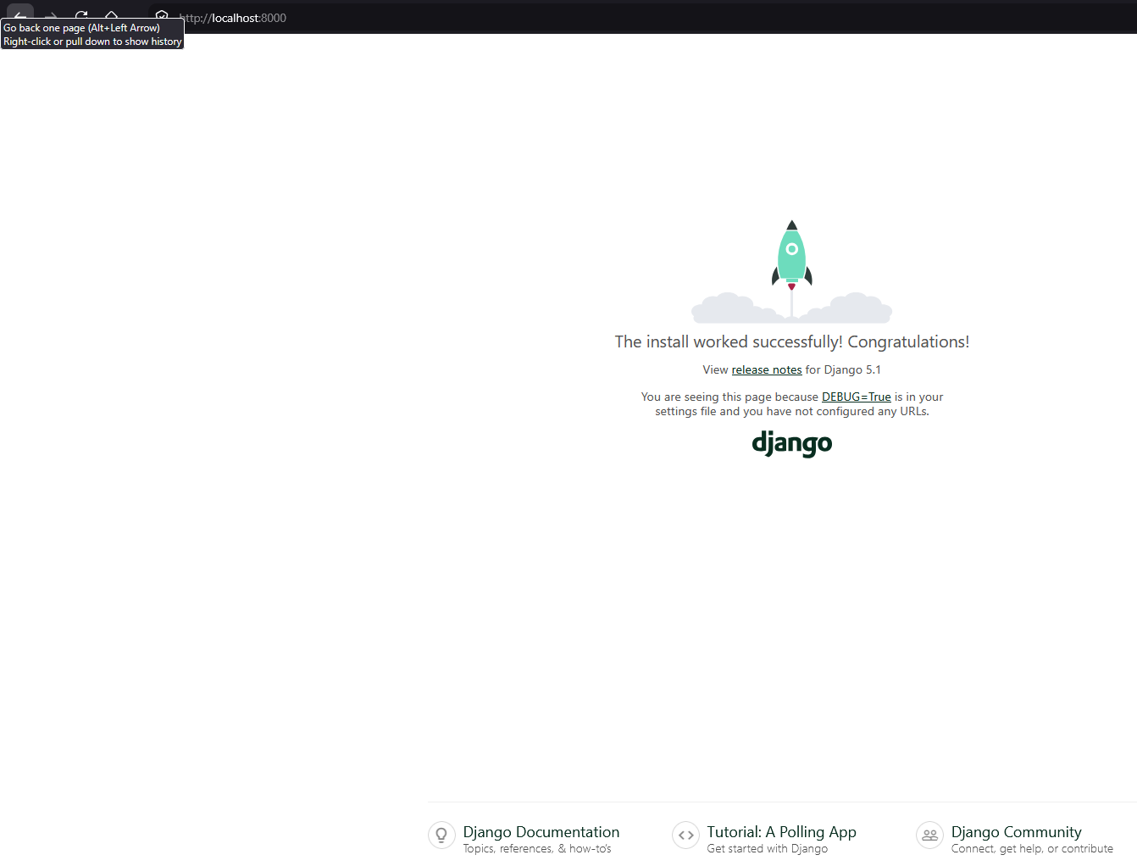

Capa Visual

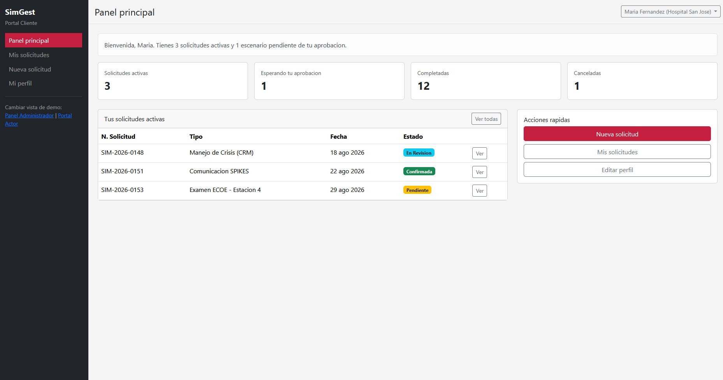

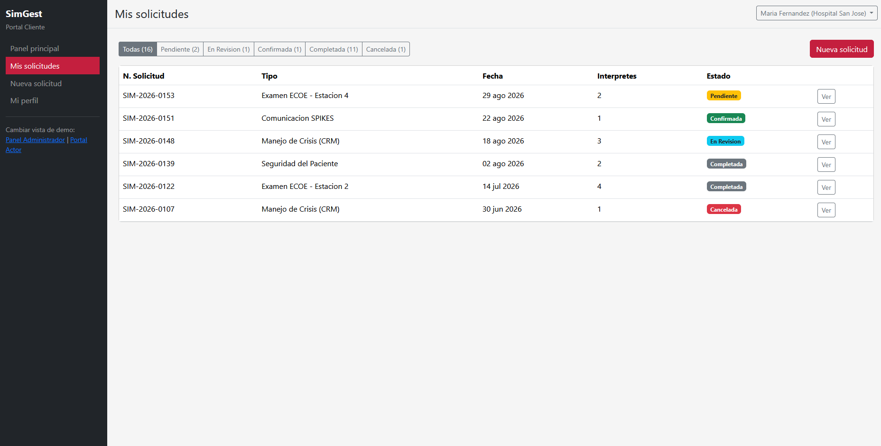

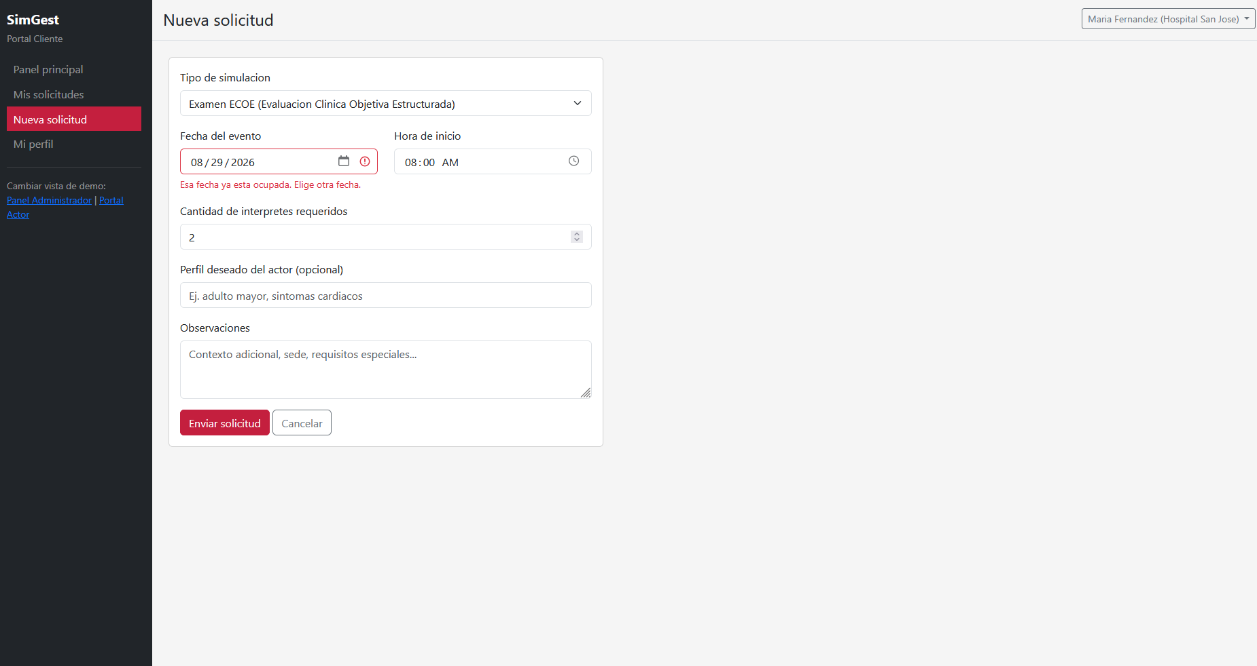

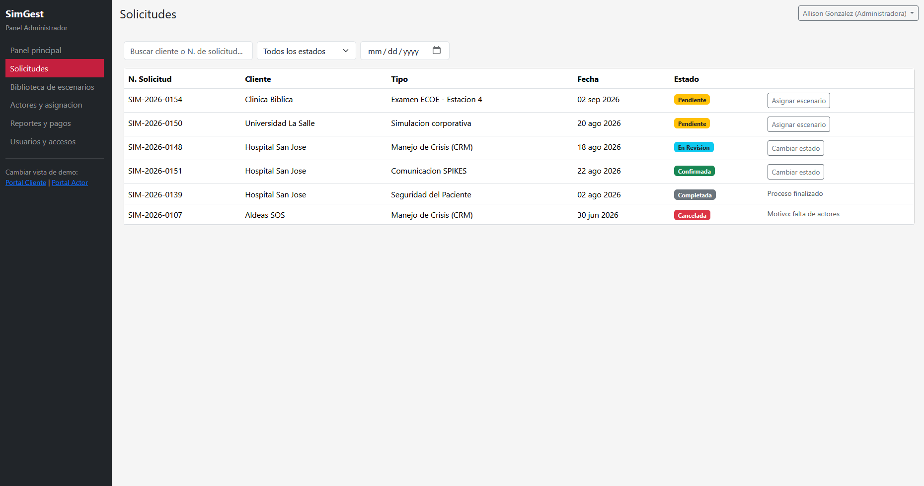

13. Verificar la conexión a la base de datos
En pgAdmin 4:
- Entren a simgest_db → Schemas → public → Tables.
- Deben ver las tablas que creó Django (auth_user, django_session, etc.).
- Abran el Query Tool y corran:
SELECT * FROM django_migrations;

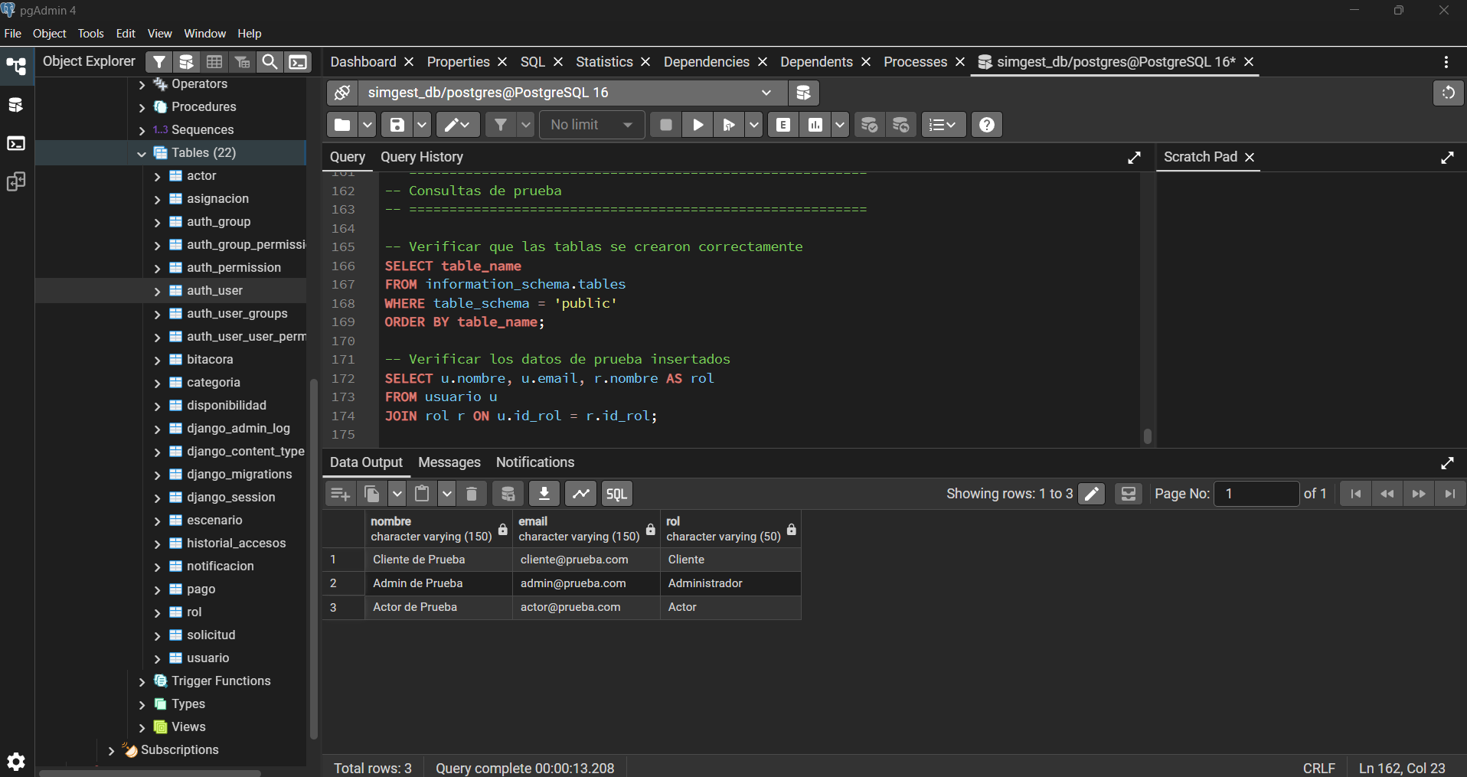

14. Subir los cambios a GitHub

git add .
git commit -m "Configuración inicial del proyecto Django y conexión a PostgreSQL"
git push origin main

